17.1.1. Información estadística necesaria para valorar el grado de cumplimiento y calidad de los servicios:

Resumen de información extraída de las Actas de Revisión por la Dirección:

AÑO 2019/2020:
Se han recibido un total de 63 cuestionarios de usuarios, siendo una muestra representativa del total de los usuarios que en estos momentos se están beneficiando de los servicios de atención directa de la entidad. El análisis de la valoración de los cuestionarios realizados nos indica que estamos superando este objetivo establecido.

 | 2015 | 2016 | 2017 | 2108 | 2019
Sade este | 9.50 | 9.00 | 9.38
Sade oeste | 10 | 9.90 | 9.5 | 9.07
SADE |  |  |  |  | 9.26
UAID | 8.60 | 9.80 | 9 | 8.57
Fisioterapia | 9,54 | 9.60 | 9.05 | 9.25 | 9.38
Atención Psicológica | 9.91 | 9.79 | 9.29 | 8.81 | 9.32
SIVO | 9.70 | 9.67 | 9.03 | 8.95 | 9.39
Servicio de Psicoestimulación en domicilios | 10 | 9.90
Centro de Día Las Ledas |  |  |  |  | 9.58
Servicio de Promoción a la Autonomía Personal |  |  |  |  | 9.88
Unidades Terapéutica |  |  |  |  | 9.90
Unidades Prevención |  |  |  |  | 9.81
Media de Satisfacción | 9.60 | 9.66 | 9.02 | 8.93 | 9.57

AÑO 2020/2021:
Se han recibido un total de 70 cuestionarios de usuarios, siendo una muestra representativa del total de los usuarios que en estos momentos se están beneficiando de los servicios de atención directa de la entidad. El análisis de la valoración de los cuestionarios realizados nos indica que estamos superando este objetivo establecido.

 | 2015 | 2016 | 2017 | 2108 | 2019 | 2020 | 2021
Sade este | 9.50 | 9.00 | 9.38
Sade oeste | 10 | 9.90 | 9.5 | 9.07
SAHE |  |  |  |  | 9.26 | 9.37 | 9.45
UAID | 8.60 | 9.80 | 9 | 8.57
Fisioterapia | 9,54 | 9.60 | 9.05 | 9.25 | 9.38 | 9.5 | 9.44
Atención Psicológica | 9.91 | 9.79 | 9.29 | 8.81 | 9.32 | 9.5 | 9.19
SIVO | 9.70 | 9.67 | 9.03 | 8.95 | 9.39 | 9.4 | 9.26
Logopedia |  |  |  |  |  |  | 9.38
Servicio de Psicoestimulación en domicilios | 10 | 9.90 |  |  |  | 9.9
Centro de Día Las Ledas |  |  |  |  | 9.58 | 9.3
Servicio de Promoción a la Autonomía Personal |  |  |  |  | 9.88 | 9.5
Unidades Terapéutica |  |  |  |  | 9.90 | --- | 8.67
Unidades Prevención |  |  |  |  | 9.81 | 9.2 | 9.30
Media de Satisfacción | 9.60 | 9.66 | 9.02 | 8.93 | 9.57 | 9.45

En relación con la satisfacción de personas usuarias 2020/2021, debemos resaltar que las mismas se han establecido a lo largo de este primer cuatrimestre del año 2021, pues muchos de los servicios no valorados en el año anterior como pudieron ser las unidades de Atención Terapéutica, y se iniciaron a finales del año 2020.

AÑO 2022/2023
Se recibieron un total de 69 cuestionarios de usuarios, siendo una muestra representativa del total de los usuarios que en estos momentos se están beneficiando de los servicios de atención directa de la entidad.

El análisis de la valoración de los cuestionarios realizados nos indica que estamos superando este objetivo establecido.

SERVICIOS | 2022 | 2023
SAHE (Servicio de Atención Especializada en el Hogar) | 9,03 | 9,16
Fisioterapia | 9,04 | 8,96
Atención Psicológica | 9,06 | 9,04
SIVO (servicio de Información Valoración y Orientación) | 9,19 | 9,05
Logopedia | 9,13 | 8,96
Centro de Día Las Ledas | 9,19 | 8,62
Media de Satisfacción | 9,19 | 8,97

Recordar que, en julio de 2022, se procede al cierre de las Unidades Terapéuticas Comarcales y de la Unidad de Envejecimiento Activo de Breña Baja (Unidad de Prevención), por lo que no se contará con la valoración de las mismas, ya que el cuestionario de esta Acta, se hace llegar a las familias en junio de 2023.
Se ha procedido a reajustar los servicios con los que cuenta la entidad, una vez reagrupados el Servicio de Promoción de la Autonomía Personal, el de SADE CO y CE, en Servicio de Atención Especializada en el Hogar que aglutina, los servicios de SAD para personas dependientes de Breña Baja, SAD para Personas Dependientes con Prestación Vinculada al Servicio y Promoción de la Autonomía Personal.

AÑO 2023/2024
Se han recibido un total de 62 cuestionarios, siendo una muestra representativa del total de los usuarios/as que en estos momentos se están beneficiando de los servicios de la entidad.

SERVICIOS | 2023 | 2024
SAHE (Servicio de Atención Especializada en el Hogar) | 9,16 | 8,84
Centro de Día Las Ledas | 8,62 | 8,71
Fisioterapia | 8,96 | 9,00
Atención Psicológica | 9,04 | 9,18
Atención Social | 9,05 | 9,18
Logopedia | 8,96 | 8,93
Terapia Ocupacional |  | 9,06
Catering |  | 8,61
Transporte |  | 8,75
Podología |  | 8,71
Peluquería |  | 8,93
Media de Satisfacción | 8,97 | 8,87

La media de satisfacción prevista para el año 2024, fue de un 9,00, sobre 10. 0,03 centésimas, por encima de la media obtenida en la misma medición en el año 2023 (8,97).
La desviación entre la previsión y el conseguido para este año 2024, se establece en -0,13 centésimas. Por lo que para el año 2025, se ha establecido mantener la misma previsión de media de satisfacción a alcanzar, 9,00.8
Este año, se ha acordado incrementar los servicios a medir por parte de las familias/personas usuarias, concretándose en el servicio de Terapia Ocupacional, además de valorar específicamente otros servicios externos a la entidad, que además de su valoración por la entidad en el apartado de PROVEEDORES, queríamos conocer expresamente la valoración de los servicios de; catering y podología (centro de día y SAD para personas dependientes de Breña Baja), Peluquería (SAD para personas dependientes de Breña Baja) y transporte (Centro de Día de Breña Baja).

AÑO 2024/2025
Durante el proceso de medición de la satisfacción de las personas usuarias en 2025, se han recibido un total de 47 cuestionarios, constituyendo una muestra representativa del total de usuarios/as de la entidad.
Es crucial destacar que, en 2025, se implementó una nueva metodología de medición, que incluye cuestionarios rediseñados y cuantificables. Este cambio responde a la necesidad identificada en 2024 de clarificar la valoración de los servicios, buscando reflejar la calidad de la atención integral recibida por todas las familias, y no solo el tratamiento directo.
Esta adaptación metodológica es el motor principal detrás de los resultados positivos obtenidos.
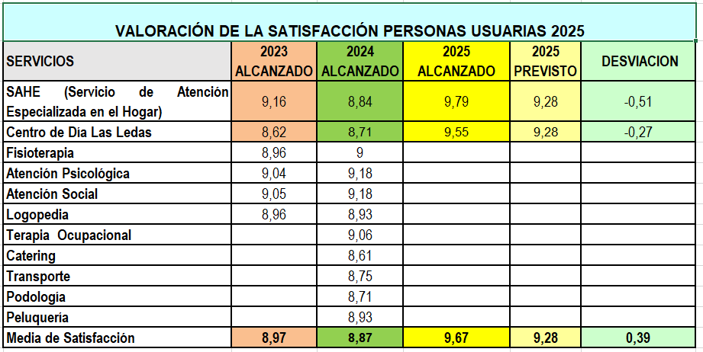
El análisis de los resultados cuantitativos de 2025 revela una superación de los objetivos establecidos bajo el nuevo marco de medición:

1. Media de Satisfacción Global

La media de satisfacción alcanzó un 9,67 sobre 10. Este resultado supera significativamente la media de 8,87 alcanzada en 2024.

El indicador más relevante de este éxito es la desviación de -0,39. Dado que la meta de satisfacción prevista para 2025 era de 9,28, esta desviación indica que la satisfacción real superó el objetivo establecido en 0,39 puntos, validando tanto la calidad del servicio como la eficacia de la nueva metodología de medición.

AÑO 2026
Se ha remitido a las familias la documentación necesaria para cumplimentar la valoración de satisfacción con los servicios de la entidad correspondiente a 2026. A fecha de esta actualización, el proceso de recepción de cuestionarios continúa en curso.

Cabe destacar que, hasta el momento, el periodo de medición se venía cerrando de julio a julio. A partir de 2026, este criterio se ha modificado, pasando a cerrarse con el año natural, a 31 de diciembre.

En consecuencia, la recopilación y cierre de este proceso para 2026 está prevista para el mes de diciembre.

